SCHVÁLENO
Nařízení ředitele OLDI SVET s.r.o.
č. 277-ОД 10.10.2017

Pokyny pro práci s duralight
- Nedoporučuje se zapínat duralight navinutý na cívku
na dlouhou dobu, protože by to mohlo vést k jeho poškození zahřátím.
- Před instalačními pracemi se doporučuje připojit k testování celé
duralight, které se má instalovat, aby bylo možné identifikovat závady spojené s poruchami
obvodu, ke kterým došlo během přepravy, a závady spojené s barevnými
odchylkami. To vám pomůže vyhnout se nákladům na opětovnou instalaci duralight.
- Během instalace se ujistěte, že kontakty duralight na
spojích jsou suché a nepoškozené. To pomůže zabránit
zkratům.
- Duralight musí být řezán přesně podle vyznačeného označení řezu, jinak by
to vedlo k poškození odříznutého kusu duralight.
- Neinstalujte duralight, když je zapnutý. Připojte duralight k
síti až po správné instalaci.
- Kontakty v místě připojení musí být dobře upevněny a izolovány
, aby se obvod v místech připojení neporušil.
- Nevystavujte spojovací body duralight silnému mechanickému namáhání.
- Klouby musí být vyplněny vodotěsným lepidlem dimenzovaným na vysoké napětí
, s vyloučením vniknutí vlhkosti na kontakty duralight, které může
vést ke zkratu. Ke zlepšení izolace použijte smršťovací
bužírky.
- Při připojování několika kusů duralight musíte věnovat pozornost skutečnosti,
že mají stejné vlastnosti určené pro stejné napětí.
Celková délka spojených segmentů by u tohoto modelu neměla překročit povolenou
délku duralight. Dbejte na polaritu!
- Duralight by neměl být instalován na místech s vysokým obsahem vlhkosti, na
výbušných místech a na místech s zvýšené nebezpečí zapalování. Místa
instalace duralight musí mít dobré větrání a podmínky pro přenos tepla.
- Je nepřijatelné zakrýt dural kovovými předměty. To by mohlo vést ke
zkratu.
- Napětí v síti musí odpovídat napětí uvedenému v technických
specifikacích duralight.
- Pokud zjistíte poškození povrchu duralight, je nutné poškozené místo vyříznout
, aby nedošlo k úrazu, nebo jej zaizolovat lepidlem.
- V práci duralight nelze použít střídavý proud. Duralight musí být
vybaven speciální připojovací sadou dodávanou výrobcem
nebo speciálním kabelem určeným pro stejnosměrný proud. Jinak by došlo
k poškození duralu.
- Při instalaci výše uvedeného zařízení se ujistěte, že je
vodotěsné a má odpovídající stupeň krytí IP, jinak
by mohlo dojít ke zkratu vnitřních částí tohoto zařízení.

- LED diody mají anodu a katodu. Při
připojování LED musí být dodržena polarita. Pokud dojde k chybě připojení,
okamžitě změňte polaritu, aby nedošlo k poškození LED.
- Duralight přitahuje pozornost dětí, proto by měl být instalován mimo
dosah jeho dětí a měl by být zapnutý pod dohledem rodičů.

Pokyny k fotografii pro připojení kulatého duralu

LED
K připojení kulatého duralu LED je nutná propojovací sada.
Připravte si připojovací sadu dodanou výrobcem.
Připojte zástrčku k kabelu duralight tak, aby se kontakty na kabelu shodovaly
s kontakty na zástrčce. Zkontrolujte polaritu připojením. Pokud
dural nesvítí, je nutné otočit konektor o 180 °.
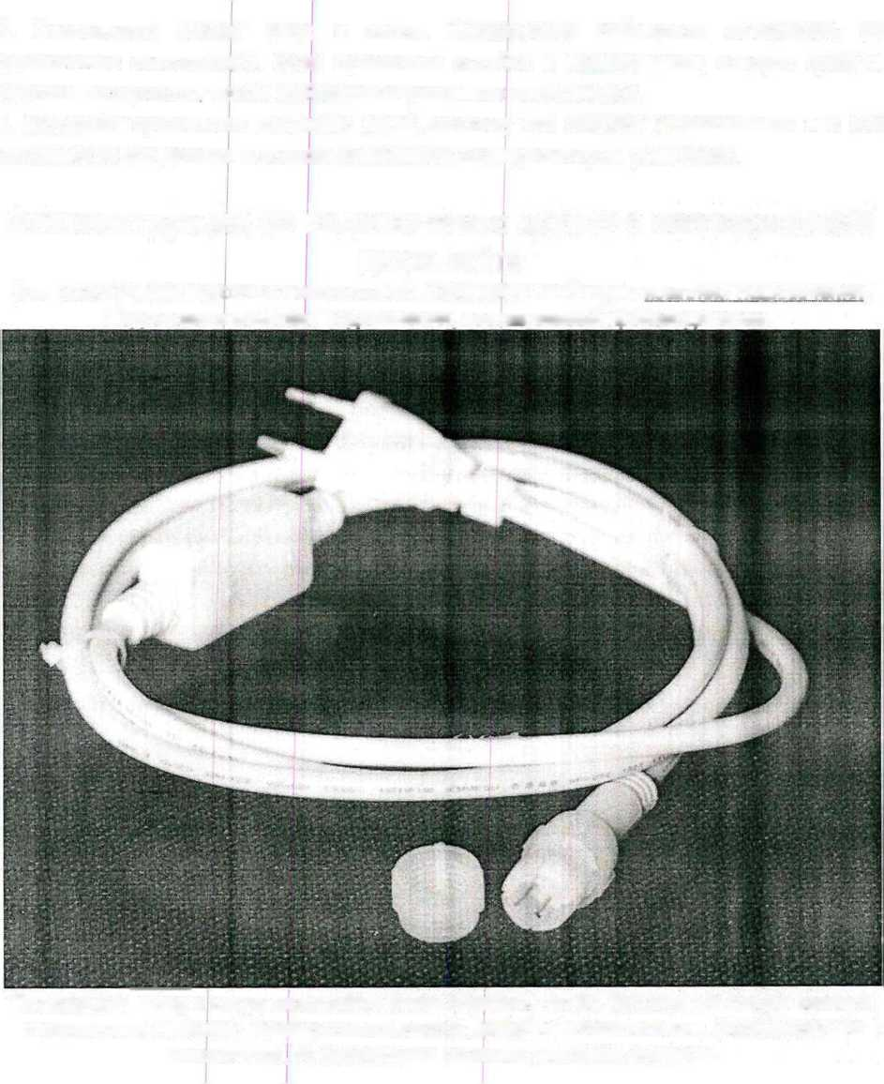
Zapojit.
Rukou utáhněte spojku. Zkontrolujte zda je připojení spolehlivé.
Pokud je to nutné, vyplňte lepidlem a smršťujte.
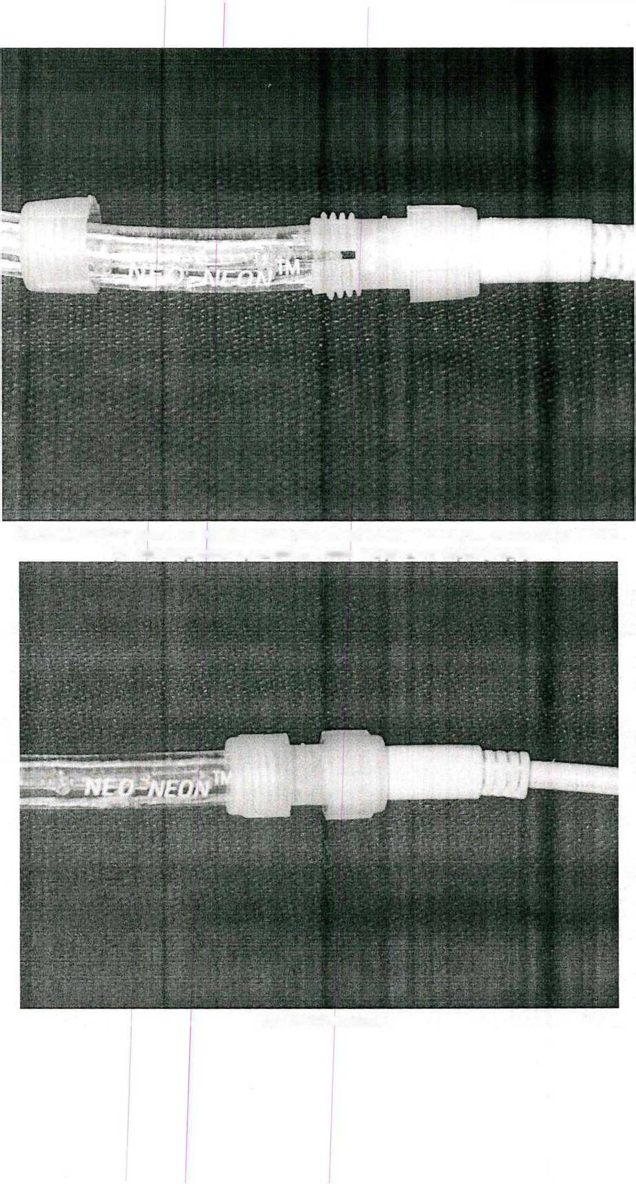

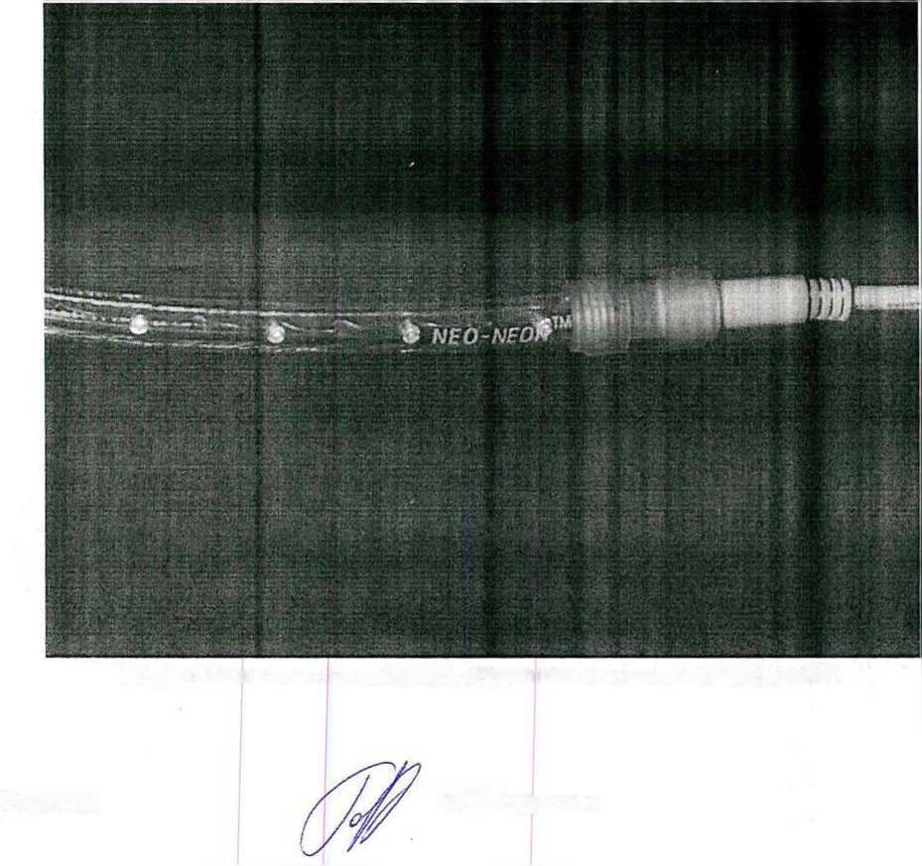
Hotovo! Pokud něco nefunguje, kontaktujte svého dodavatele duralight.
Ředitel
O.N. Gorunkova

